[山西医科大学、山西中医药大学合作研究起波澜，动物实验图像拉伸重叠问题引发学界热议](https://mp.weixin.qq.com/s?__biz=MzkzNTc5NDgwMw==&mid=2247493961&idx=1&sn=0c0b368c52504f836484d5ebe0c73196&chksm=c3882ea295c5097034d381f033f320fedc69eae234eb34bff11707fc05b4019a8e4bb9ccd625&scene=126&sessionid=1743525247)

急先锋[先锋科研](javascript:void(0);)2025-03-31 12:46:38浙江

**点击上方蓝字关注先锋科研**



文 | 急先锋

**论文信息**

近日，发表于《Journal of Ethnopharmacology》期刊的研究‘Astragalus injection inhibits the growth of osteosarcoma by activating cytotoxic T lymphocyte and targeting CTSL’因图像问题引发质疑。该研究由Hai-Xin Liu  , Yu-Chang Li  , Ru-Bin Su  , Cai-Xia Liu  , Shi-Yuan Wen（通讯作者）共同完成，通讯作者Shi-Yuan Wen单位为山西医科大学基础医学院，其余作者单位为山西中医药大学中药与食品工程学院。

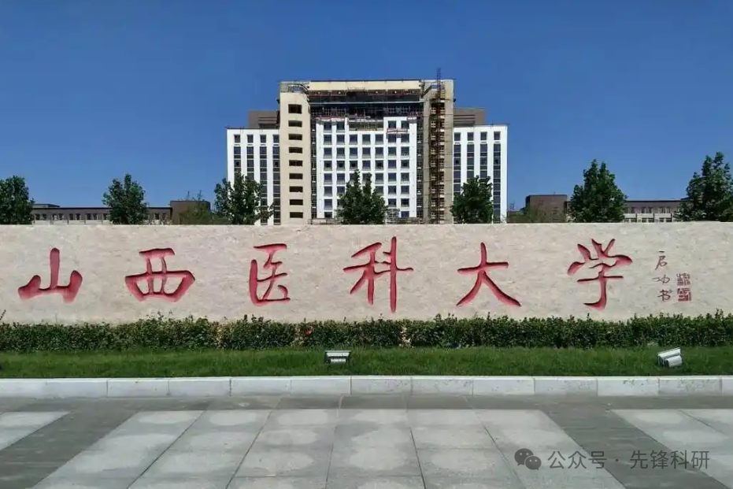

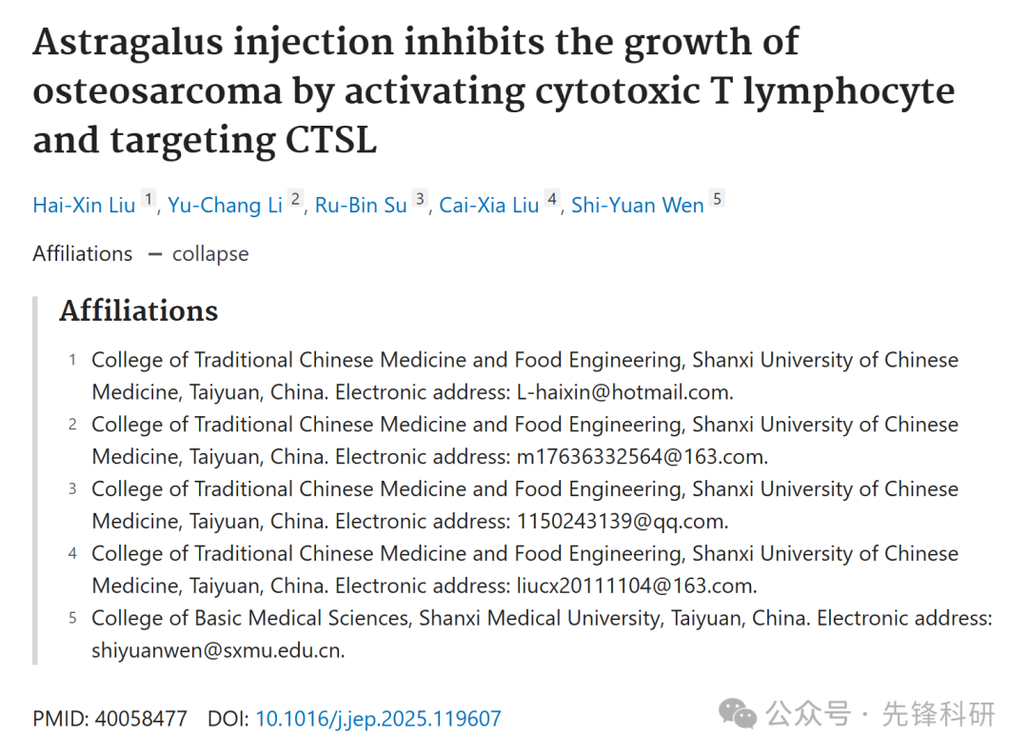

**质疑信息**

2025年3月评论人Parashorea tomentella指出：

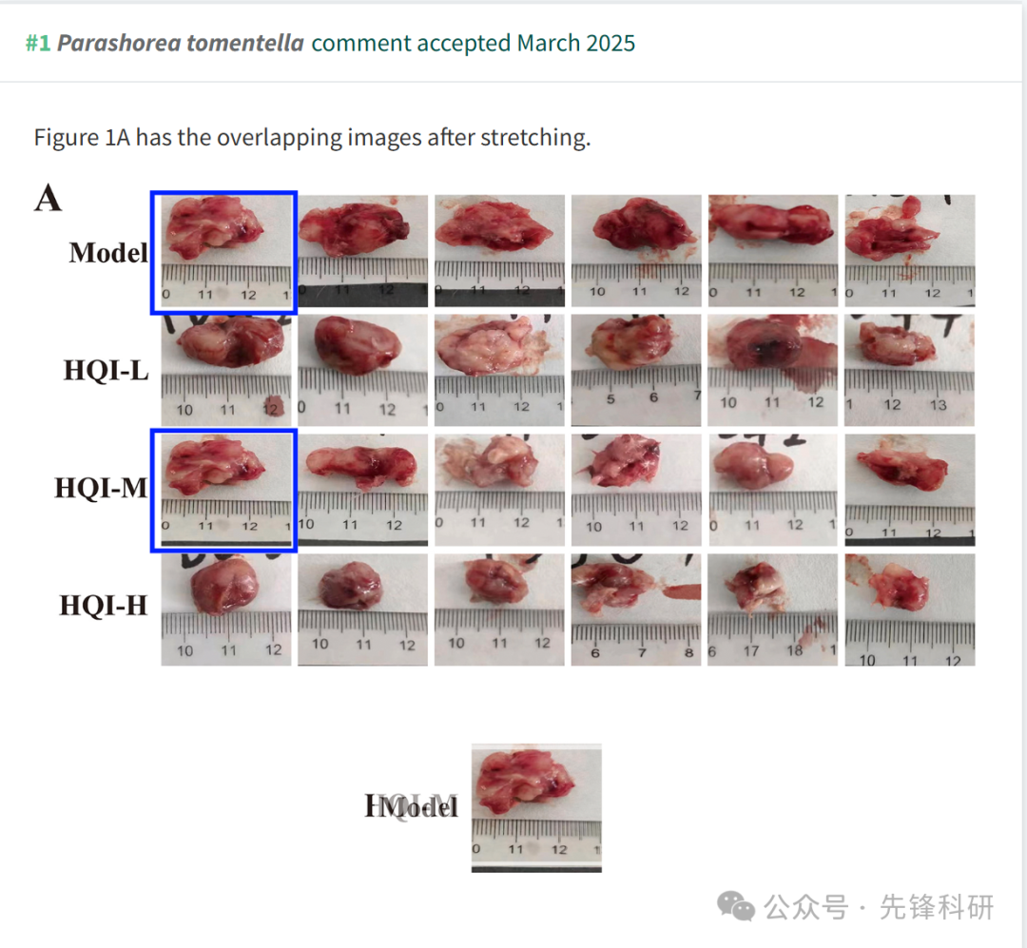

**参考链接：**

https://pubpeer.com/publications/4820D6B67DC068A16A4F85D79CD18D

**END**



**免责申明**

本文中的所有信息均源自学术网站及已公开资料。我们虽努力确保信息的准确性与完整性，但无法对此做出绝对保证。若发现任何纰漏或不实之处，请及时联系公众号后台，以便进行更正或删除。